ROBINIA PSEUDOACACIA - BALTĀ ROBĪNIJA
Zinātniskais nosaukums: Robinia pseudoacacia L., Fabaceae - tauriņziežu dzimta
Sinonīmi: nav

SUGAS APRAKSTS
Robinia pseudoacacia (1., 3. attēls) ir liels, līdz 25–30 m augsts koks ar taisnu līdz 1 m diametrā stumbru. Dzen daudz sakņu atvašu. Miza brūngana, vecākiem kokiem rūsgani pelēka, dziļām plaisām. Dzinumi kaili, tikai jaunie ir nedaudz mataini, neizteikti šķautņaini, zaļgani vai rūsgani brūni. Ērkšķi līdz 2 cm, reizēm līdz 4 cm gari, stingri atpakaļ noliekušies, uz zariņiem saglabājas vairākus gadus. Lapas veidotas no 9–25 olveida lapiņām. Ziedi koncentrēti 10–20 cm garos ķekaros. Ziedi balti vai ar mazliet iesārtu nokrāsu, smaržīgi. Pākstis 5–12 cm garas, brūni iesarkanas, kailas, ar 3–15 sēklām. Zied jūnijā. Pākstis nogatavojas oktobrī. Sēklas no tām izbirst ziemā, bet daļa pākstu nokrīt tikai nākamā gada pavasarī vai vasaras sākumā (Cinovskis 1979, Roze 2015).

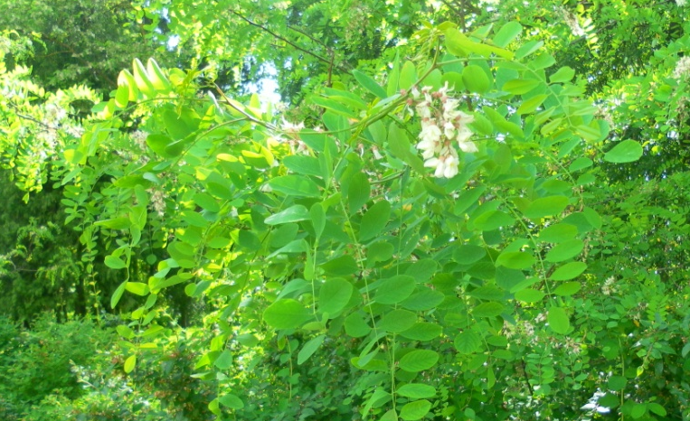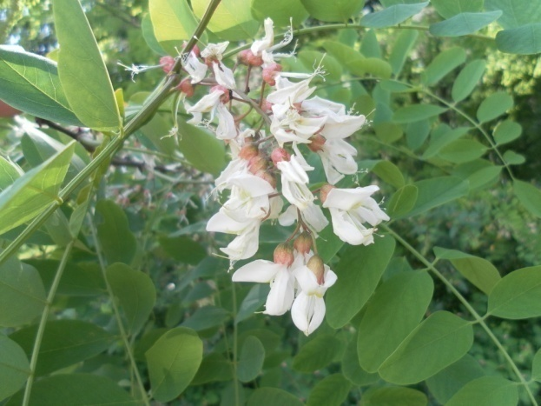
1. attēls. Robinia pseudoacacia (foto N. Romanceviča).

Dabiskā izplatība
Suga dabiski izplatīta Ziemeļamerikas dienvidaustrumu daļā, Apalaču kalnos, no Pensilvānijas līdz Džordžijai.

SUGAS IZPLATĪBA
Introdukcijas vēsture un ģeogrāfiskā izplatīšanās
R. pseudoacacia Eiropā ievesta kā dekoratīvs augs. Vispirms tā sākta audzēta Francijā 1601. gadā. Vēlāk citās Eiropas valstīs to stādīja parkos, ceļmalās, dažviet arī mežos.
Lietuvā savvaļā baltā akācija pirmo reizi reģistrēta 1958. g.
Latvijā ievesta 1805. g. (Laiviņš et al. 2008), taču datu par sugas izplatību savvaļā ir maz, bet projekta "Sadarbība cīņā pret invazīvajām sugām ilgtspējīgai lauksaimniecībai un dabas resursu apsaimniekošanai/TEAMWORK", kas realizēts 2013. -2014. gadā, ietvaros, konstatēts, ka vismaz valsts dienvidu daļā, tā nav retums.

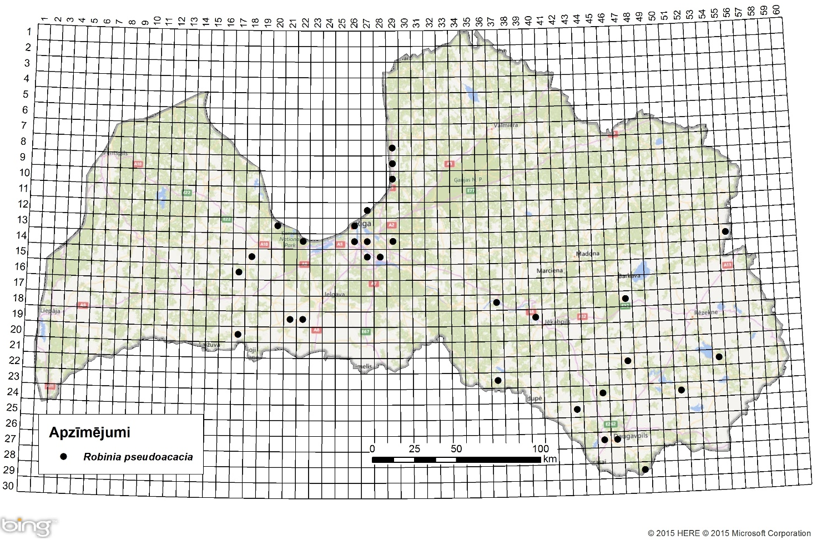
2. attēls. Baltās robīnijas izplatība Latvijā. Aktuālo atradņu izvietojums Latvijas ģeobotāniskā tīkla kvadrātos, situācija uz 2015. gadu.

Introdukcijas ceļi
Sugas introdukcijas mērķis - sākotnēji dārzniecība, vēlāk kā lauksaimniecība un komerciālai izmantošanai.

Sugas statuss reģionā
R. pseudoacacia ir iekļauta 100 bīstamāko svešzemju sugu Eiropas florā. Naturalizējusies visā Eiropas teritorijā. 2008. gadā tā atzīmēta 41 Eiropas valstī no 48 pētāmajām, kas sastāda 80%, pie tam 32 valstīs suga veiksmīgi vairojas. Invazīvās populācijas ir atzīmētas Vidus Krievijas dienvidu daļā, tās ir invazīvā procesa sākuma stadijā un izrāda tieksmi paplašināt sekundāro izplatības areālu. Naturalizējusies arī Āzijas mērenajā klimata joslā, Ziemeļu un Dienvidāfrikā, Austrālijā, Jaunzēlandē un Latīņamerikas dienvidu rajonos (https://ru.wikipedia.org).
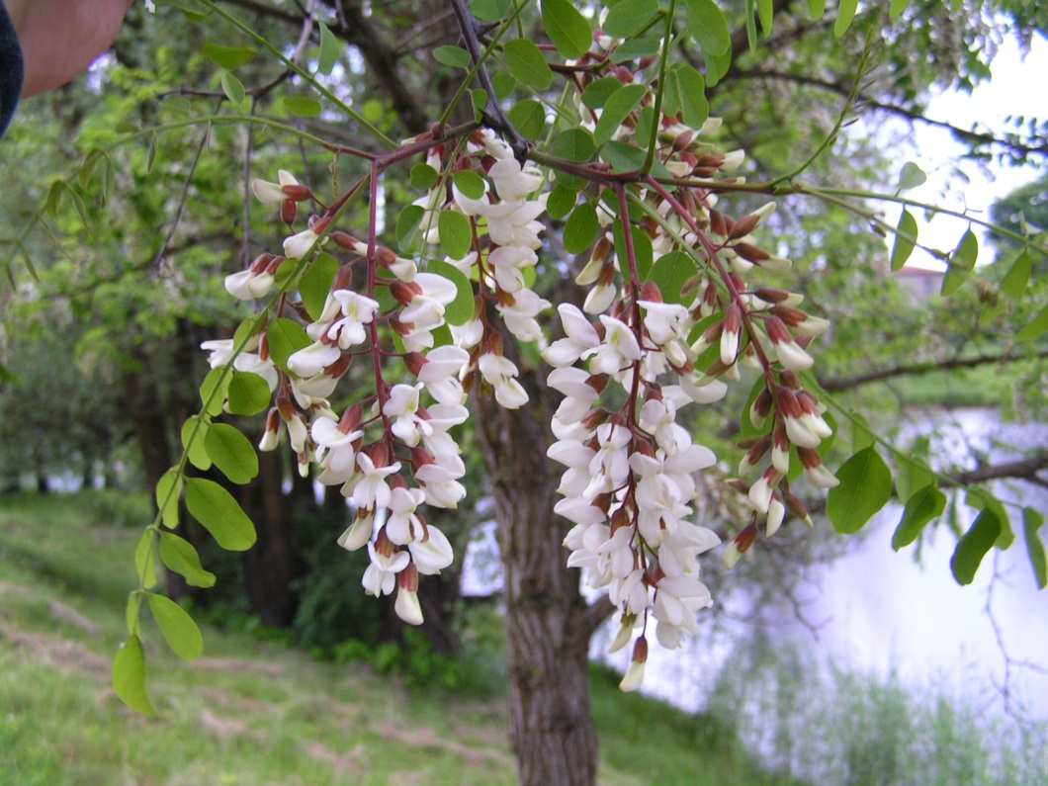
3. attēls. Robinia pseudoacacia ziedkopas

Sugas statuss Baltijas valstīs
Baltā robīnija ir iekļauta Lietuvas invazīvo sugu sarakstā. Latvijā un Igaunijā izplatīta un ar invazīvu raksturu.

EKOLOĢIJA
Biotopa raksturojums
Aug gaišos mežos, mežmalās, klajumos, ceļmalās, upju piekrastēs, smiltājos un piejūras kāpās. Visstraujāk izplatās mežu ugunsgrēku izpostītajās Kuršu jomas teritorijās Lietuvā.

Dzīves cikls
Aug ātri, īpaši pirmos 10 gadus, ikgadējs pieaugums garumā ir 60 - 80 cm. Zied, kad augs sasniedzis sešu gadu vecumu, jūnijā. Vairojas gan ar sēklām, gan veģetatīvi - bagātīgām sakņu atvasēm. Pākstis nogatavojas oktobrī, Sēklas no tām izbirst ziemā, bet daļa pākstu nokrīt tikai nākamā gada pavasarī vai vasaras sākumā. Sēklas dīgtspēju saglabā 3 gadus.

Izplatīšanās
Pākstis izplata vējš var arī transports vai izplatās veģetatīvi ar bagātīgām sakņu atvasēm.

IETEKME
Ietekme uz vidi
Blīvās baltās akācijas audzēs samazinās ne tikai gaismu mīlošo augu daudzums, bet arī citu sugu daudzveidība. Vairošanos ar sēklām un atvasēm veicina mežu ugunsgrēki. Vislielāko bīstamību ekosistēmām tās rada tad, ja aug mežmalās, skrajos mežos un piejūras kāpās.
Sugas agresivitāti raksturo augstās fotosintēze (sēklu dīgšanai nepieciešams virs 30 µmoli CO²), ātra sēklu dīgtspēja, ātrs sēklaudžu pieaugums un plaša sakņu sistēma (Sabo 2000).

Ģenētiskā ietekme
Baltai robīnijai izdala vairākas varietātes.

Ietekme uz cilvēka veselību
Nav ziņu par sugas negatīvo ietekmi uz cilvēka veselību.

Ekonomiskā un sociālā ietekme (pozitīva/negatīva)
R. pseudoacacia izmanto nogāžu, dzelzceļa uzbērumu, erozijai pakļauto smiltāju nostiprināšanai, kā arī pretvēja joslu izveidošanai. Ziedus izmanto medicīnā un tie izdala daudz nektāra, tāpēc tiek stādīts kā medus augs. Sēklas un ziedu satur līdz 12 % ēterisko eļļu, ko izmanto parfimērijā, bet sēklas izmanto arī surogātkafijas pagatavošanā. Lapas un jaunās atvases izmanto lopbarībai.
Tāpat kā citi tauriņzieži arī baltā robīnija veido simbiozi ar slāpekli fiksējošām baktērijām un bagātina augsni ar slāpekli.

IEROBEŽOŠANAS PASĀKUMI
Preventīvie pasākumi
Nepieciešams pilnībā aizliegt baltās akācijas stādīšanu mežos, mežmalās un citos dabiskos biotopos, izvairīties no tās izmantošanu apstādījumos, kas atrodas tuvu aizsargājamajām teritorijām. Koks ir jūtīgs pret spēcīgu noēnojumu. Suga savu invāziju var sākt ar sēklu izplatīšanu ar transportu un apaviem. Jāierobežo transporta un cilvēku piekļuve baltās robīnijās audzēm (Sabo 2000).

Izskaušanas, kontroles un uzraudzības pasākumi
Vislabāk iznīcināt ar ķīmiskajiem līdzekļiem (der glifosāti). Stumbrā un galvenajās saknēs izurbtajos caurumos jāievieto ķīmiskā preparāta kapsulas vai jāinjicē šķidrie preparāti. Kokus var nocirst tikai tad, kad ir pārliecība, ka koks pilnībā nokaltis. Nocērtot dzīvu koku, no saknēm izaug daudz atvašu un izveidojas īpaši blīvas audzes (4. attēls).

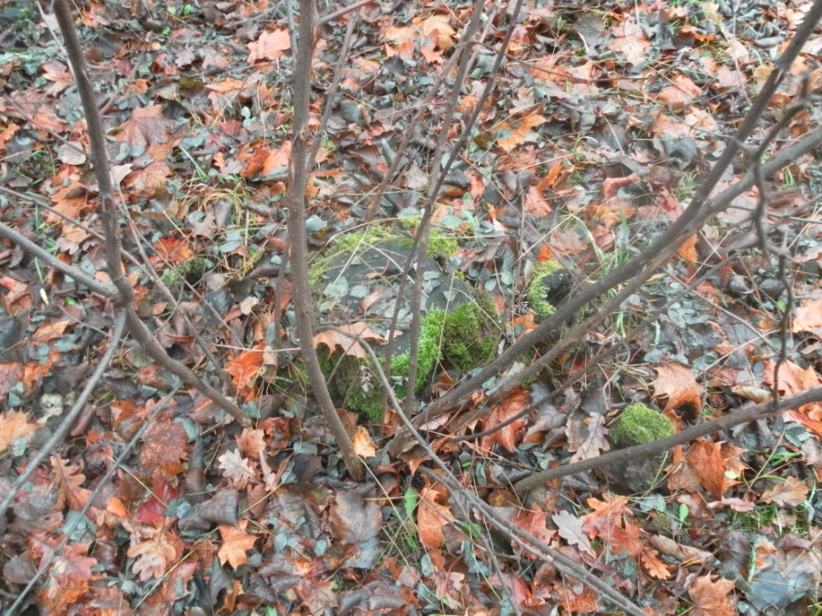
4. attēls. Nozāģēts baltās robīnijas koks ar jaunām atvasēm (foto N. Romanceviča).

Informācija un izglītošana
Sadarbība cīņā pret invazīvajām sugām ilgtspējīgai lauksaimniecībai un dabas resursu apsaimniekošanai/TEAMWORK", kas realizēts 2013. – 2014. gadā Latvijā un Lietuvā, kur ir dots sugas morfoloģiskais raksturojums, preventīvie, kontroles un izskaušanas metodes (Gudžinskas et al. 2014).

Pētniecība
R. pseudoacacia Latvijā apkopoti dati par līdzšinējo sastopamību, tomēr pietrūkts datu par aktuālo izplatību un tās tempiem (Vībāns 2002). Suga iekļaujama invazīvo sugu monitoringa programmā kā prioritāri monitorējama invazīva augu suga.

Ekspertu ieteikumi un komentāri

Suga uzskatāma par bīstamu, invazīvu taksonu valsts teritorijā. Tā iekļaujama invazīvo sugu monitoringa programmā kā prioritāri monitorējama invazīva augu suga, lai uz monitoringa datu balstītas analīzes izskatītu iespēju veikt labojumus Ministru kabineta 2008.gada 30.jūnija noteikumos Nr.468 Invazīvo augu sugu saraksts, papildinot to ar balto robīniju.

Izmantotā literatūra
- Cinovskis R. 1979. Latvijas PSR ieteicamo krāšņumaugu sortiments. Koki un krūmi. – Rīga, Zinātne, 276 lpp.
- Gudžinskas et al. 2014. Robina pseudoacacia In: Lietuvas un Latvijas pierobežas invazīvie augi. BMK Leidykla, Vilnus. 126-127.
- Laiviņš M., Bice M., Krampis I., Knape D., Šmite D., Šulcs V. 2009. Robinia pseudoacacia In: Latvijas kokaugu atlants., Rīga. 72.lpp.
- Sabo E.A. 2000. Robinia pseudoacacia invasion and control in North America and Eurpe. In: Restoration and Reclamation Review. Student on- line journal Vol. 6.,No.3.
- Roze I. 2015.Latvijas vaskulāro augu flora. Pākšaugu dzimta Leguminosae, Salaspils. 13. sēj. 37-38
- Vībāns K. 2002.Invazīvo kokaugu sugu izplatība Latvijā. Maģistra darbs
- https://www.e-tar.lt/portal/lt/legalAct/3ede5240cf6911e3a8ded1a0f5aff0a9 (Lietuvas oficiālais invazīvo svešzemju sugu saraksts)
- www.ru.wikipedia.ru

